**Categorie overige supplementen**

**Productpagina**

**Elite Creatine Complex**

**Productvisual**

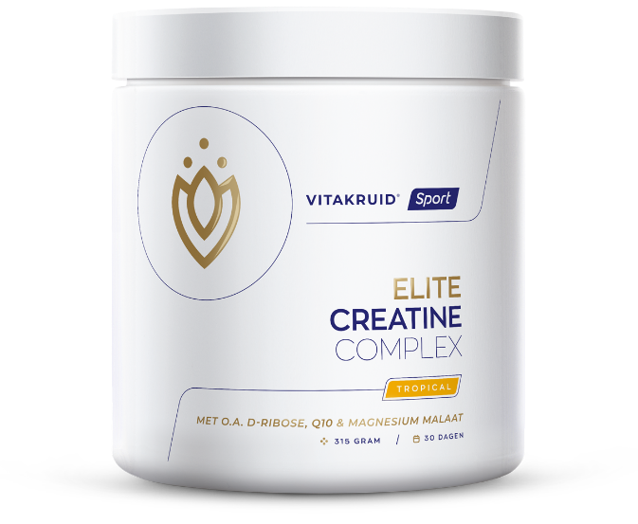

**Productnaam & productomschrijving *(zie packshot voor officiële naam)***

**Elite Creatine Complex**

**Met o.a. D-Ribose, Q10 & Magnesium Malaat**

**USP’s**

* D-Ribose heeft een bewezen samenwerking met creatine
* Chroom, magnesium en ijzer dragen bij aan het energiemetabolisme
* Creatine zorgt voor meer kracht en verhoogt fysieke prestaties bij korte intensieve oefeningen (bij 3 gram dagelijkse inname)

**Beschrijving** (177 woorden)

*Elite Creatine Complex* is een krachtig supplement voor de serieuze sporter. Creatine is van nature aanwezig in het lichaam en kan via voeding worden verkregen, maar de hoeveelheden in voedsel zijn vaak te laag om aan de dagelijkse behoefte van sporters te voldoen. Door suppletie met *Elite Creatine Complex* kunnen sporters hun creatinevoorraad met gemiddeld 20% verhogen, wat zorgt voor snellere aanvulling van ATP, de primaire energiebron in spieren tijdens intensieve inspanning.

Elite Creatine Complex bevat de meest onderzochte en effectieve vorm van creatine, vanwege de stabiliteit en hoge opneembaarheid. Het ultrafijn gemicroniseerde poeder (200 mesh) heeft een neutrale smaak en is gemakkelijk oplosbaar in water of andere dranken, wat zorgt voor een soepele inname.

Naast creatine bevat *Elite Creatine Complex* essentiële mineralen zoals magnesium en ijzer, die bijdragen aan een beter energiemetabolisme. Het supplement bevat ook D-ribose, dat samen met creatine synergetisch werkt om ATP-niveaus te herstellen na intensieve inspanningen. De toevoeging van Bioperine® (zwarte peper extract) zorgt voor een verbeterde opname van alle ingrediënten, waardoor het maximale effect wordt bereikt.

**Visual**

Afbeelding met logo, Lettertype, Graphics, symbool

Door AI gegenereerde inhoud is mogelijk onjuist.

**Allergenen**

Vegan

**Inhoud**

Naturel: 261 gram

Tropical: 315 gram

30 doseringen

**BTW**

Laag (9%)

**Artikelnummer**

Naturel: 92951  
Tropical: 93385

**Z-Indexnummer**

Naturel: 17339790

Tropical: 17382904

**\*Goedgekeurde gezondheidsclaims/ ** Gezondheidsclaims in afwachting van Europese toelating**

* Creatine stimuleert spiergroei/(vetvrije)spiermassa bij explosieve krachtsinspanningen
* Creatine verbetert de prestaties bij explosieve krachtsinspanningen
* Creatine verhoogt de fysieke prestaties in opeenvolgende reeksen korte, hoog intensieve oefeningen
* Magnesium is goed voor de werking van de spieren
* Magnesium helpt bij het opbouwen van (lichaams)eiwit
* Magnesium helpt energie vrij/los te maken uit vet, koolhydraten en eiwitten
* Magnesium draagt bij aan extra energie bij vermoeidheid
* Magnesium draagt bij tot een goede elektrolytenbalans
* IJzer draagt bij tot een doelmatig zuurstoftransport
* IJzer draagt bij aan extra energie bij vermoeidheid
* IJzer helpt energie vrij/los te maken uit vet, koolhydraten en eiwitten
* Chroom draagt bij aan een normale stofwisseling van koolhydraten, vet en eiwitten
* Chroom draagt bij aan een normaal vetmetabolisme

**Ingrediënten**

D-Ribose, Creatine (monohydraat), Magnesium (malaat), Q10 Ubiquinon, IJzer (biglycinaat), Zwarte peper extract (Bioperine®), Chroom (picolinaat).

**Bevat geen**

**Bevat geen:** GMO, gluten, gist, suiker, kunstmatige kleurstoffen, smaakstoffen of conserveermiddelen.

**Dosering**

Neem 1 maatschep à 8,7 gram met een glas à 250 ml vruchtensap per dag. Bij voorkeur innemen in combinatie met een stuk fruit.

Creatine suppleer je dagelijks, zowel op rustdagen als op trainingsdagen. Het belangrijkste is om elke dag je dosis te nemen. Op trainingsdagen raden we aan om Elite Creatine te gebruiken vóór je training (ca. 30-60 minuten). Dit komt door de aanwezigheid van D-Ribose, een suiker (koolhydraat) die snel wordt opgenomen en zorgt voor directe energie.

Creatine bouwt zich over tijd op in het lichaam. Elite Creatine Complex is vanwege de aanwezigheid van de andere nutriënten in de formule niet geschikt voor een laadfase. Wanneer je een laadfase wilt incorporeren in je trainingsschema adviseren we je om onze Creatine Monohydraat te gebruiken.

Wanneer je creatine gebruikt kun je iets meer vocht vast gaan houden. Voor sporten waarbij het ongewenst is om in gewicht aan te komen wordt daarom aangeraden om vier tot zes weken voor de wedstrijd te stoppen met creatine. Gedurende deze periode daalt het creatineniveau in het lichaam weer tot het oorspronkelijke niveau.

**Veiligheid**

Droog, donker en op kamertemperatuur bewaren (15 – 25 °C).

Buiten bereik en zicht van jonge kinderen houden.

Gebruik tijdens zwangerschap en borstvoeding wordt ontraden vanwege het ontbreken van voldoende onderzoek.

Mensen met diabetes, hypertensie of een chronische nierafwijking wordt geadviseerd om gebruik te overleggen met de behandelend arts.

**Samenstelling**

